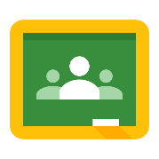
Google Classroom (klase) - Pieteikšanās
- Noklikšķini uz saites https://classroom.google.com/
vai ieraksti šīs tīmekļa vietnes adresi interneta pārlūka adreses joslā.

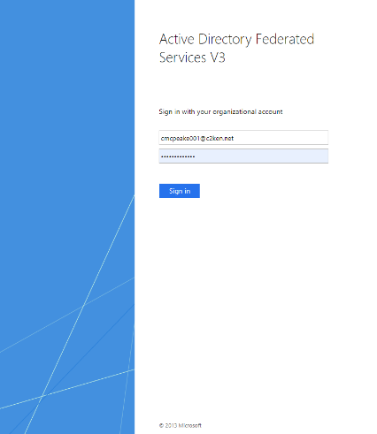
- Piesakies, izmantojot savus C2k datus:
- Ievadi savu e-pasta adresi (vārda pirmais burts, uzvārds, trīs cipari):
Piemēram, cmcpeake001@c2ken.net
- Parole ir tā parole, kuru tu lieto, piesakoties skolā.
- Noklikšķini uz “Next” (Tālāk)
- Kad parādās “zilais ekrāns”, vēlreiz ievadi savu C2k e-pastu, piemēram:
- cmcpeake001@c2ken.net
- Parole ir tā parole, kuru tu lieto, piesakoties skolā.
- Noklikšķini uz “Sign in” (Pierakstīties)

Google Teams - Pievienošanās klasei ar “klases kodu”
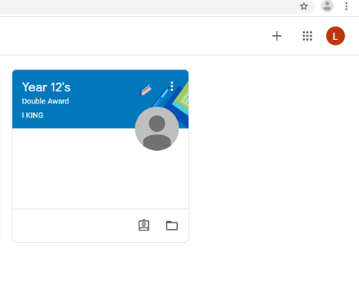
- Noklikšķini uz “+”
- Noklikšķini uz “Join Class” (Pievienoties klasei)

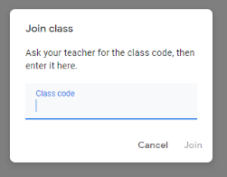
- Ievadi savu “klases kodu” nākamajā ekrānā.
- Būs redzama tava klase. Noklikšķini uz tās nosaukumu (piemēram, “Year 11 ICT”), lai apskatītu savus skolas darbus.

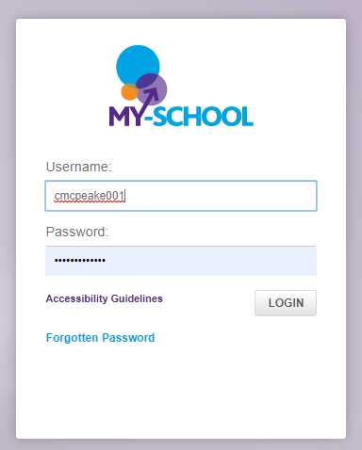
Google Classroom - Pievienošanās klasei, ja nav “klases koda”
- Noklikšķini uz saites http://www.c2kschools.net
vai ieraksti šīs tīmekļa vietnes adresi interneta pārlūka adreses joslā.
- Ievadi savu C2k lietotājvārdu (piemēram, cmcpeake001) un paroli. Pēc tam noklikšķini uz pogas “Login” (Pieteikšanās).
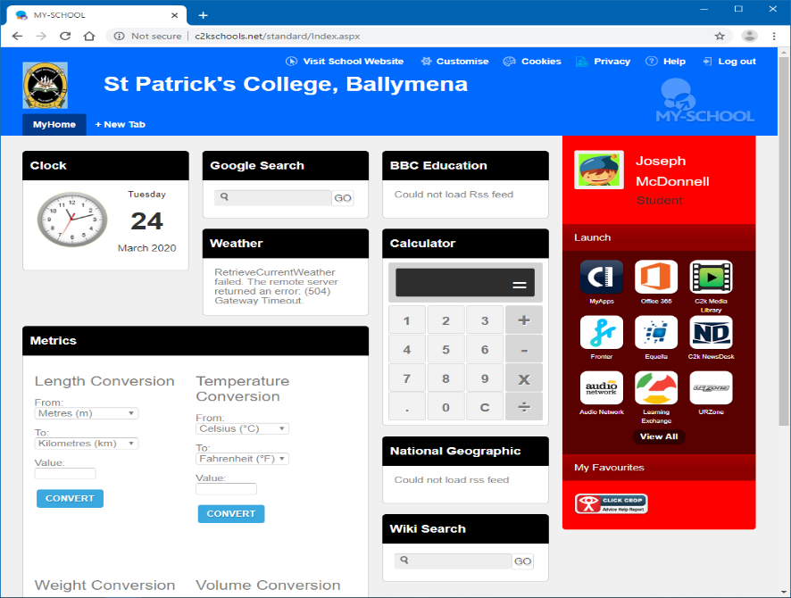
Paddy
Mena

- Būs redzama MySchool sākumlapa tāpat kā šai attēlā.
- Tu vari piekļūt Google Classroom, noklikšķinot uz View All (Skatīt visu).

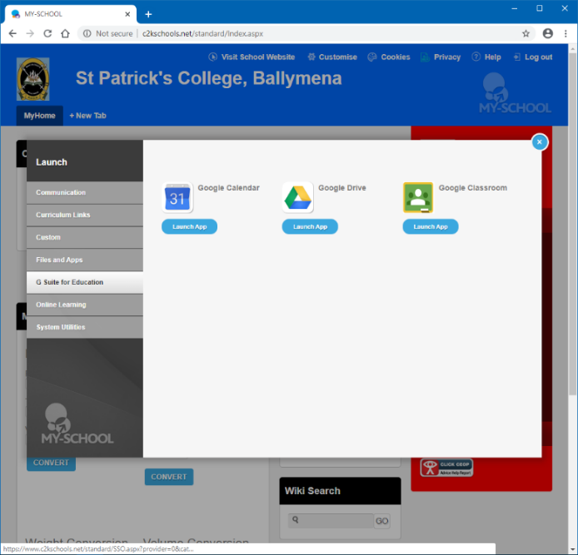
- Noklikšķini uz saites G Suite for Education.
- Tad noklikšķini uz pogas Google Classroom Launch App.
- Turpini pieteikties, kā tas parādīts 1.lapaspusē.
- Tagad vajadzētu būt piekļuvei Google Classroom.
- Ja vēl atvien nevari piekļūt Google Classroom, pārbaudi e-pastu ar klases kodu, kas saņemts no tava skolotāja. Sk. instrukcijas 3. lapaspusē.

